Мероприятия в рамках реализации проекта
«Формирование коммуникативной компетентности дошкольников средствами дивергентного речевого развития»
март 2021 МБДОУ № 49 г. Невинномысска

Функциональное направление 1  Освоение методологических подходов в развитии коммуникативных компетентностей воспитанников  (для педагогов) | Функциональное направление 2  Наполнение компонентов воспитательно-образовательной работы содержанием по развитию коммуникативной компетентности воспитанников (для детей) | Функциональное направление 3  Включение семьи в процессы развития коммуникативной компетентности воспитанников.  (для родителей
Опыт работы «Развивающая предметно-пространственная среда по патриотическому воспитанию | Игра- драматизация «Петушок и его семья» (младший возраст)  Инсценировка сказки «В гостях у солнышка» (средний возраст)  Творческая игра «Государственные символы России» (старший возраст)  Интеллектуальная игра-развлечение «О правах - играя» (подготовительная к школе группа) | Подготовка костюмов, атрибутов, обустройство игровых зон
Открытые просмотры в образовательной деятельности. | НОД «Прочтение поэтажного плана детского сада» (старший возраст)  Сюжетно-ролевая игра «Больница» (подготовительная к школе группа)  Проведение весенних утренников | Интернет-страница на сайте МБДОУ  Страница в социальной сети Instagram
Консультация для педагогов «Дидактические игры для развития РППС» | Дидактическая игра «Маленькие помощники» | Консультация для родителей «Зачем дошкольнику сюжетно-ролевые игры?»
Защита проектов | Творческие проекты детей: «Весна пришла», «Международный женский день», «Всемирный день земли». | Организация выставки рисунков детей к международному женскому дню.  Оформление групп, зала к проведению весенних утренников.
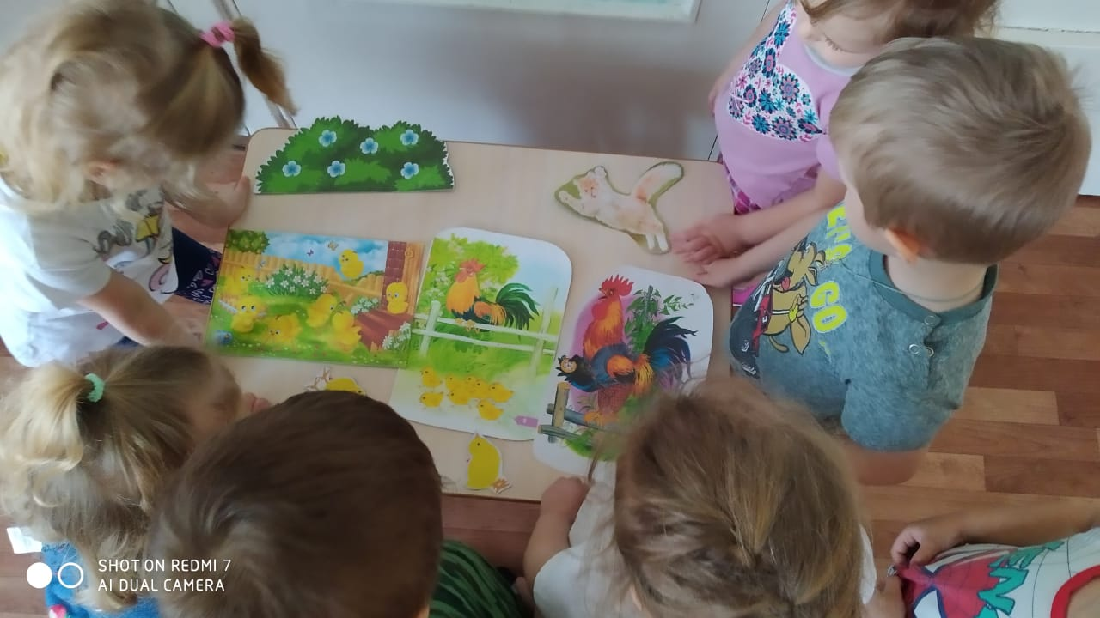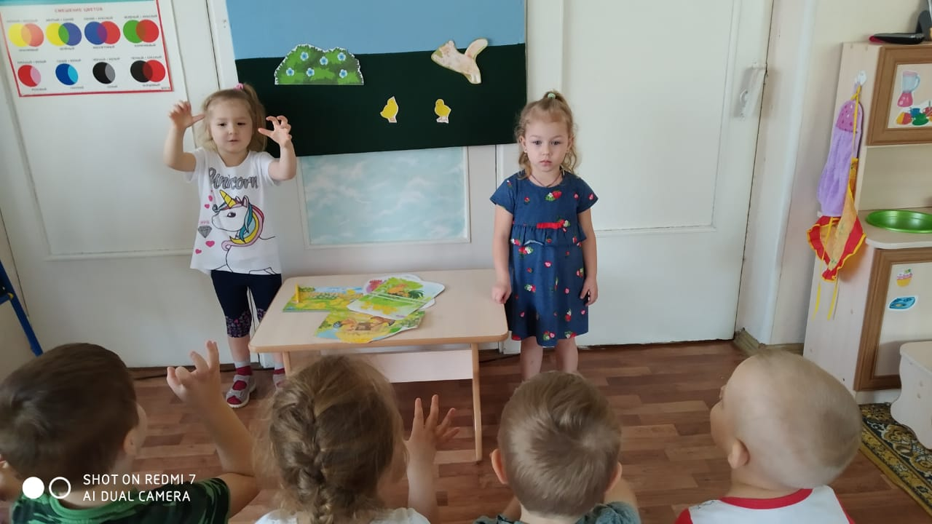
Игра- драматизация «Петушок и его семья» (младший возраст)
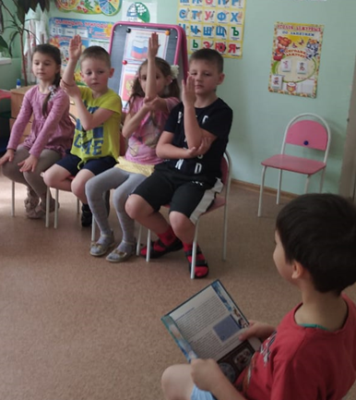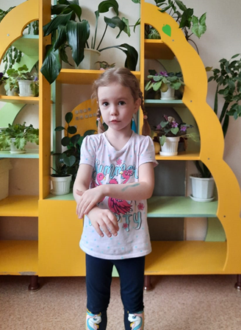

Творческая игра «Государственные символы России» Защита творческого проекта к международному (старший возраст) женскому дню «Бабушкины руки»-
(средний возраст)
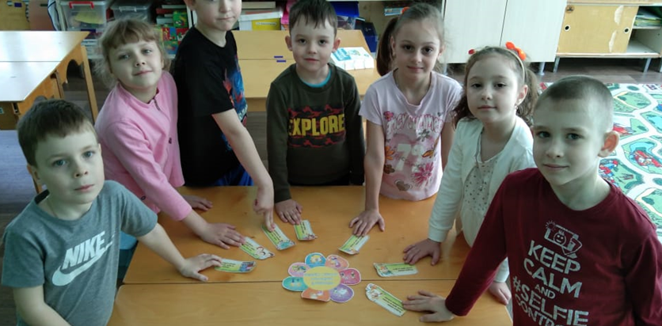
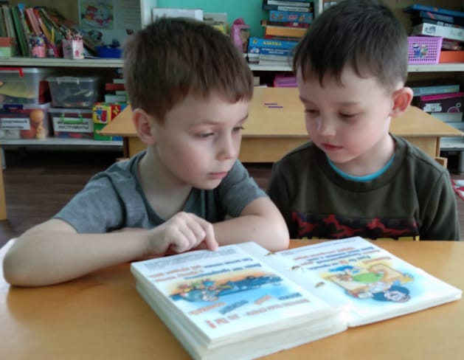

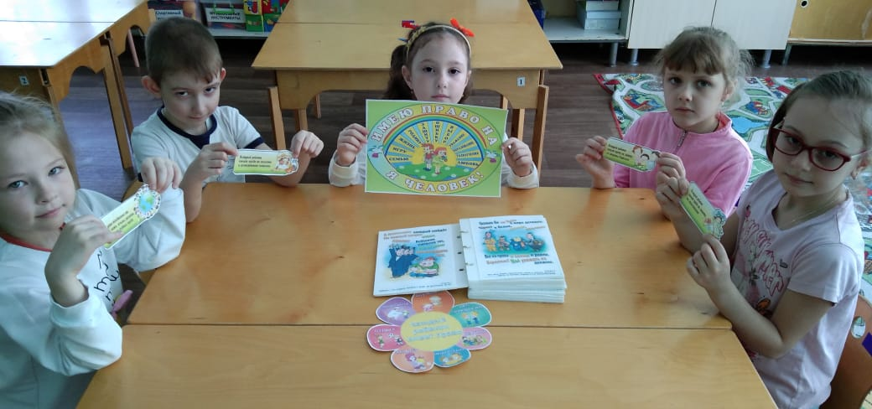
Интеллектуальная игра-развлечение «О правах - играя» (подготовительная к школе группа)

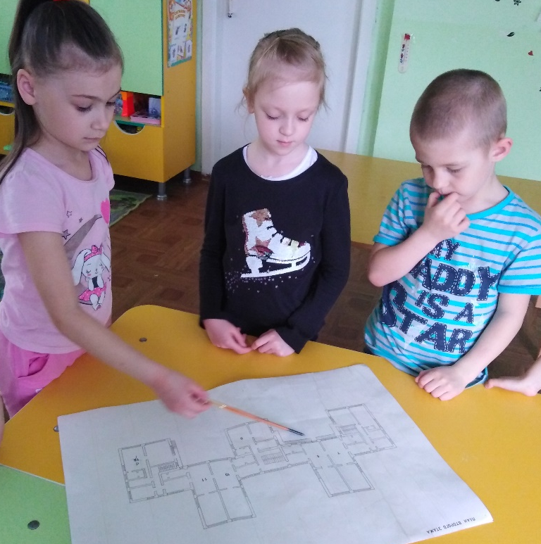
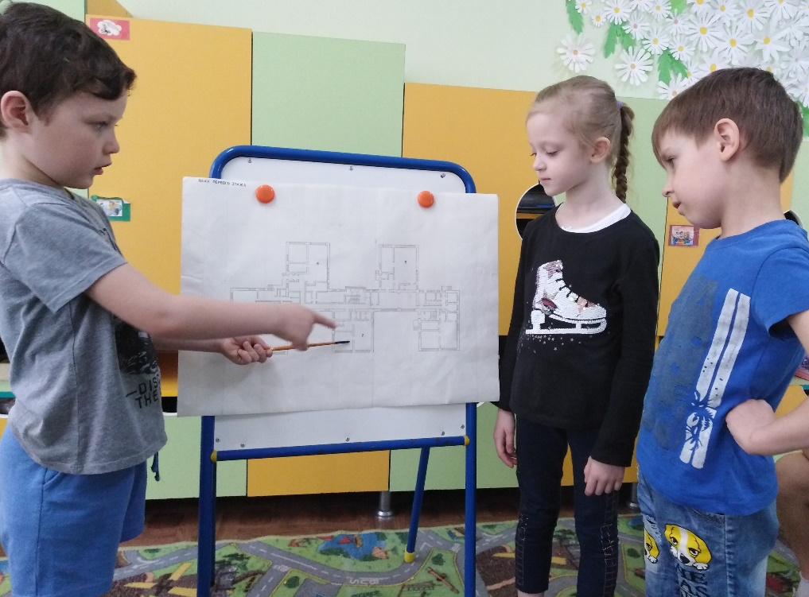

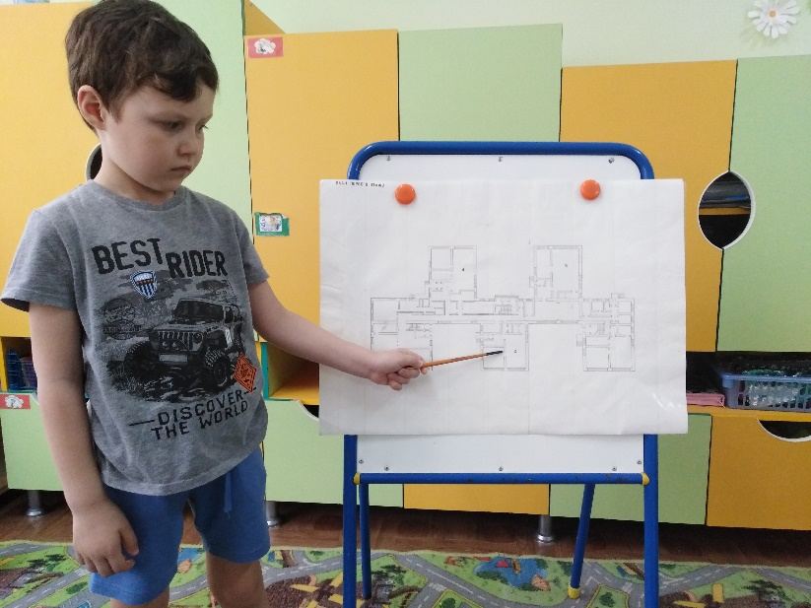
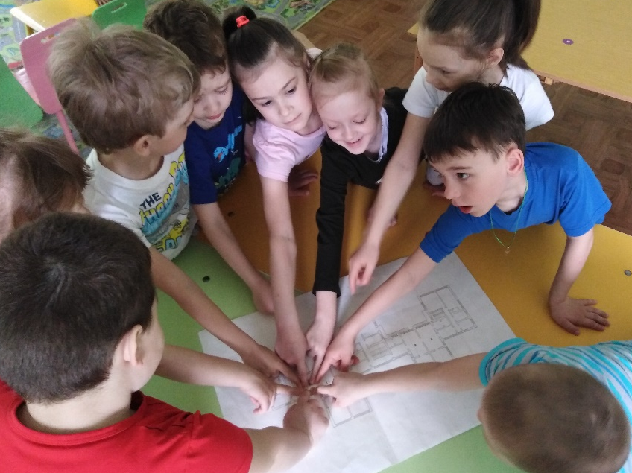
НОД «Прочтение поэтажного плана детского сада» (старший возраст)

